АДМИНИСТРАЦИЯ СЕТИЩЕНСКОГО СЕЛЬСКОГО ПОСЕЛЕНИЯ
российская федерация белгородская область

.
МУНИЦИПАЛЬНОГО РАЙОНА «КРАСНЕНСКИЙ РАЙОН»

РАСПОРЯЖЕНИЕ

«20» июля 2015 года № 86-р

О выделении помещений, находящихся в муниципальной собственности, для проведения агитационных публичных мероприятий зарегистрированным кандидатам, избирательным объединениям, зарегистрировавших списки кандидатов в депутаты Белгородской областной Думы шестого созыва

В соответствии с частью 1 статьи 53 Федерального закона «Об основных гарантиях избирательных прав и права на участие в референдуме граждан Российской Федерации» :
1. Выделить помещения находящиеся в муниципальной собственности Сетищенского сельского поселения пригодные для проведения агитационных публичных мероприятий зарегистрированным кандидатам, избирательных объединений, зарегистрировавших списки кандидатов в депутаты Белгородской областной Думы шестого созыва:
- дом культуры с. Сетище
2. Настоящее распоряжение обнародовать путем размещения в общедоступных местах: Сетищенская ООШ, Сетищенский Дом культуры, Сетищенская сельская библиотека, администрация Сетищенского сельского поселения разместить на официальном сайте администрации Сетищенского сельского поселения по адресу: http://setiche.kraadm.ru.

3. Контроль за исполнением распоряжения возложить на главу администрации Сетищенского сельского поселения Федяеву Г.А.

Глава администрации
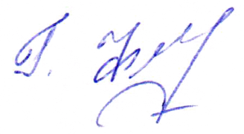
Сетищенского сельского поселения Г.Федяева

